Martes
14
de febrero

3° de Secundaria
Ciencias. Química

¿Cuál es la importancia de los nutrimentos en la salud?

Aprendizaje esperado: identifica componentes químicos importantes (carbohidratos, lípidos, proteínas) que participan en la estructura y funciones del cuerpo humano.

Énfasis: explicar la importancia de carbohidratos, lípidos y proteínas involucradas en la estructura y funciones del cuerpo humano.

¿Qué vamos a aprender?

“Gallina que bien come, huevos pone”
“Bestia sin cebada, nunca te dará buena cabalgada”
“Rábano sin pan, poco o nada te alimentarán”
“El amor es tan importante como la comida. Pero no alimenta”

Las frases anteriores te llevan a reflexionar y explicar la importancia de carbohidratos, lípidos y proteínas involucradas en la estructura y funciones del cuerpo humano.

Lee el aforismo de Hipócrates, padre de la Medicina, quien desde el siglo V a. n. e. afirmó:

“Que tu alimento sea tu medicina y tu medicina sea tu alimento”.

Darás continuidad a la sesión anterior.

¿Sabías que…? La Organización Mundial de la Salud, OMS, es el organismo de la Organización de las Naciones Unidas especializado en gestionar políticas de prevención, promoción e intervención a nivel mundial en la salud, definida en su Constitución como un estado de completo bienestar físico, mental y social, y no solamente como la ausencia de afecciones o enfermedades.

Desde 1902, año en que México se integró a la OMS, trabajaba para mejorar la salud y los niveles de vida de los pueblos de América.

El 7 de abril, Día Mundial de la Salud, se estableció como uno de los primeros actos oficiales de la OMS para fomentar la participación de los estudiantes, formular opciones de política que unen principios éticos y de fundamento científico; prestar apoyo técnico, catalizar el cambio y crear capacidad institucional duradera; seguir de cerca la situación en materia de salud y determinar las tendencias sanitarias.

En el siglo XXI, la salud es una responsabilidad compartida, que exige el acceso equitativo a la atención sanitaria y la defensa colectiva frente a amenazas transnacionales.

En sesiones anteriores se mencionaron los bioelementos.

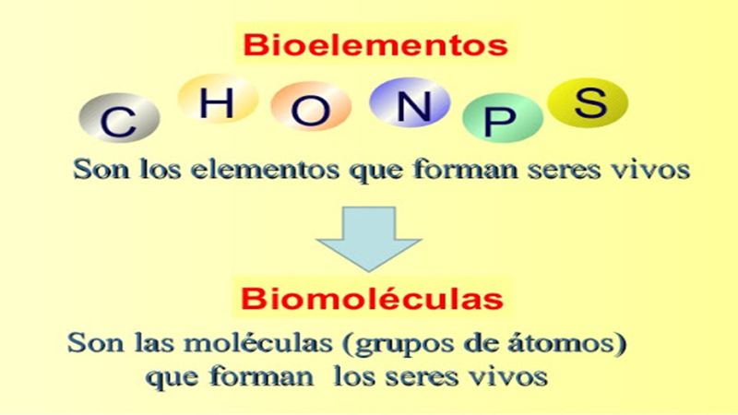

CHONPS, que son los elementos que forman a los seres vivos. En esta sesión aprenderás sobre las biomoléculas que se forman por medio de la unión de bioelementos y que constituyen a los seres vivos, su importancia y la función que desempeñan en el cuerpo.

¿Qué hacemos?

Observa por unos segundos tu cuerpo, te puedes dar cuenta de que la mayor parte de lo que observas es piel, pero también puedes ver tus uñas, cabello, vello y si pudieras ver tu interior encontrarías más componentes del cuerpo humano, ejemplo de ello son los huesos, músculos, ligamentos, el tejido adiposo, entre otros.

Todos los elementos, moléculas, células, tejidos y órganos que te conforman son importantes para tu salud, energía, estructura y el buen funcionamiento de tu cuerpo.

Ahora que hiciste una identificación de lo que te conforma, te planteamos las siguientes preguntas que contestarás en el transcurso de la sesión, anótalas en tu cuaderno y respóndelas al término del programa.

- ¿De qué están formadas tus uñas, cabello y piel?
- ¿Qué son las biomoléculas?
- ¿Cuál es el aporte energético que los nutrimentos brindan a tu cuerpo?
- ¿Cuáles son las funciones de los carbohidratos, lípidos y proteínas?

Observa con atención el siguiente video del minuto 5:17 a 8:20, y del 8:58 a 12:14 en él se explica la importancia del carbono en la vida.

- El carbón y la vida
https://youtu.be/may7W6oRmlI

Los carbohidratos, grasas y proteínas están conformados por un esqueleto de carbono, y unidos a diferentes elementos y con arreglos particulares es que adquieren las propiedades que los hacen diferentes.

Analiza la información de la Asociación Mexicana de Educación Deportiva (AMED) en cuanto a la importancia de estas biomoléculas.
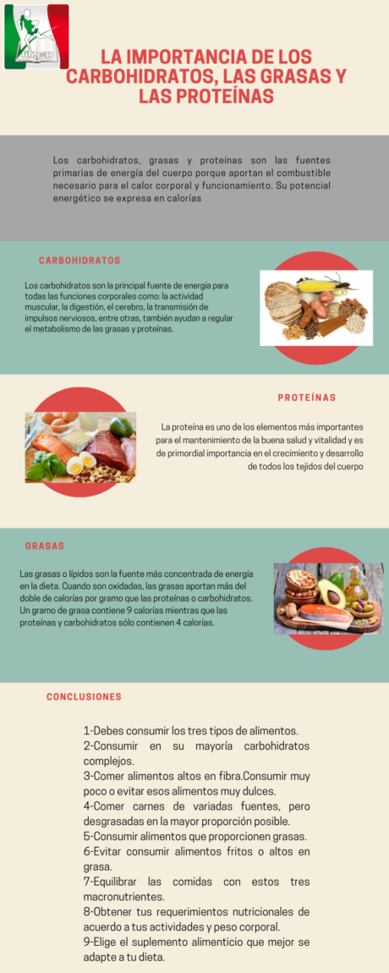
https://amedweb.com/la-importancia-los-carbohidratos-las-grasas-las-proteinas/

Los carbohidratos, grasas y proteínas son las fuentes primarias de energía del cuerpo porque aportan el combustible necesario para el calor corporal y funcionamiento. Su potencial energético se expresa en calorías.

Las proteínas son uno de los componentes más importantes para el mantenimiento de la buena salud y vitalidad, y son de primordial importancia en el crecimiento y desarrollo de todos los tejidos del cuerpo.

Las grasas o lípidos son la fuente más concentrada de energía en la dieta. Cuando son oxidadas, las grasas aportan más del doble de calorías por gramo que las proteínas o los carbohidratos. Un gramo de grasa contiene 9 calorías mientras que las proteínas y carbohidratos sólo contienen 4 calorías.

En conclusión, debes consumir los tres tipos de nutrimentos, consumir en su mayoría carbohidratos complejos, comer alimentos altos en fibra. Consumir muy poco o evitar esos alimentos muy dulces, comer carnes de variadas fuentes, pero desgrasadas en la mayor proporción posible, consumir alimentos que proporcionen grasas.

Evitar consumir alimentos fritos o altos en grasa. Equilibrar las comidas con estos tres nutrimentos, obtener los requerimientos diarios de acuerdo con las actividades y peso corporal de cada uno y, por último, elegir el suplemento alimenticio que mejor se adapte a tu dieta.

¡Dato Curioso!

Vivir estresado o enojado eleva hasta tres mil veces más el envejecimiento y los riesgos a la salud ya que:

1. El corazón bombea sangre con mayor rapidez y la envía a los músculos del cuerpo por si hay que correr o defenderse.
2. Se crean más plaquetas y se pone en marcha el sistema inmunológico por si hay alguna herida en el cuerpo.
3. Se siente fatiga y hambre.
4. Las células cargadas de los lípidos liberan grasa en el flujo sanguíneo.
5. Las paredes de las arterias se deterioran y la grasa acumulada se transforma en colesterol malo.

Los momentos de felicidad, la risa y en especial el enamoramiento, producen más “micro-reparadores” y micro-rejuvenecedores” que mejoran el nivel de vida del ser humano.

Así que vive con tranquilidad, lleva una dieta sana, realiza actividad física, ríe más y enamórate de la vida.

Los seres humanos, como todos los seres vivos, están formados por compuestos químicos como los carbohidratos también conocidos como glúcidos, azúcares o hidratos de carbono, por proteínas y por lípidos o grasas, entre otros.

Estas sustancias las ingieres al consumir los alimentos diarios y otras las fabrica el cuerpo por medio de las reacciones químicas que ocurren en las células; cada sustancia tiene funciones especiales que permiten, en conjunto, el desarrollo de la vida.

Los carbohidratos son la principal fuente de energía para llevar a cabo las actividades del cuerpo y están formados por carbono, hidrógeno y oxígeno, proporcionan 4 kcal por gramo, y se encuentran en alimentos como el pan, las papas, las pastas, entre otros, al ser ingeridos se transforman en glucosa, comúnmente llamada azúcar, que pasa al torrente sanguíneo para ser transportada a todas las células del cuerpo, la que no se utiliza se transforma en glucógeno y se almacena en los músculos y el hígado para cuando se requiera; de no ser utilizada, se transforma en grasa y se deposita en el tejido adiposo como reserva.

Los carbohidratos se clasifican en:

Monosacáridos: azúcares sencillos de sabor dulce, solubles en agua y fáciles de digerir, por lo que son una fuente muy rápida de energía, ejemplos de monosacáridos son la glucosa y fructosa.

Disacáridos: formados por dos monosacáridos, son de sabor dulce. Ejemplos de estos son sacarosa o azúcar común y lactosa.

Polisacáridos: son carbohidratos complejos formados por varios monosacáridos, de sabor dulce. Ejemplos: almidón de cereales y las papas y el glucógeno.

Cómo puedes observar, la glucosa y la fructosa son cadenas largas compuestas de carbono, hidrógeno y oxígeno, y como ya se mencionó estos carbohidratos son los encargados de brindar energía a las células para realizar las funciones.

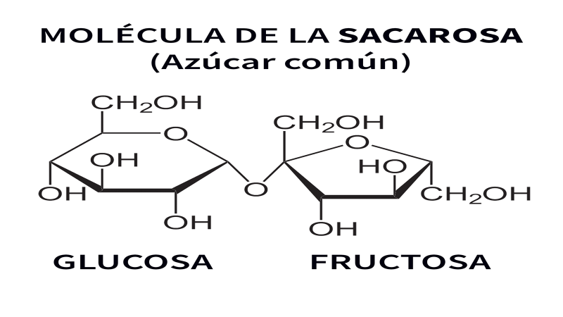

Observa la siguiente imagen, son representaciones de las moléculas. Los átomos de carbono se encuentran en los vértices de la figura, aunque no se indiquen.

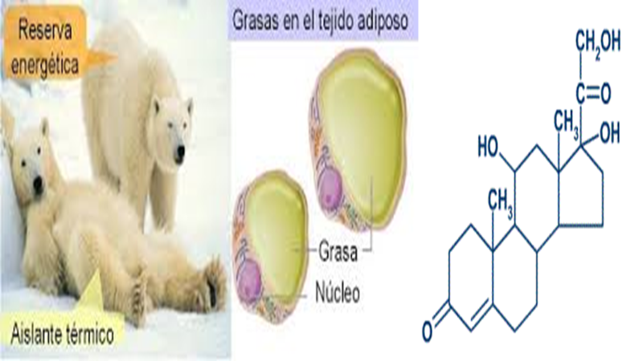

Los lípidos son el material energético de reserva del cuerpo y, al igual que los carbohidratos, también están compuestos principalmente por oxígeno, hidrógeno y carbono, pero son moléculas diferentes. Estas sustancias proporcionan 9 kilocalorías por gramo, es decir, más del doble que los carbohidratos y las proteínas.

Los lípidos se clasifican en grasas saturadas e insaturadas. Las primeras son sólidas a temperatura ambiente y, en su mayoría, de origen animal; como ejemplos está el tocino, la manteca de cerdo y la mantequilla, entre otros.

Las grasas insaturadas provienen principalmente de vegetales y son líquidas, como los aceites vegetales comestibles de aguacate, girasol, oliva, entre otros.

Sus funciones son:

- Recubren y dan consistencia a los órganos.
- Intervienen en diversas funciones, entre ellas, las que realizan vitaminas y hormonas.
- Componen la membrana celular, junto con las proteínas.
- Constituyen la principal reserva de energía del organismo.

Como ejemplo de lípidos, observa con detenimiento la siguiente estructura de uno de los lípidos más importantes, el colesterol.

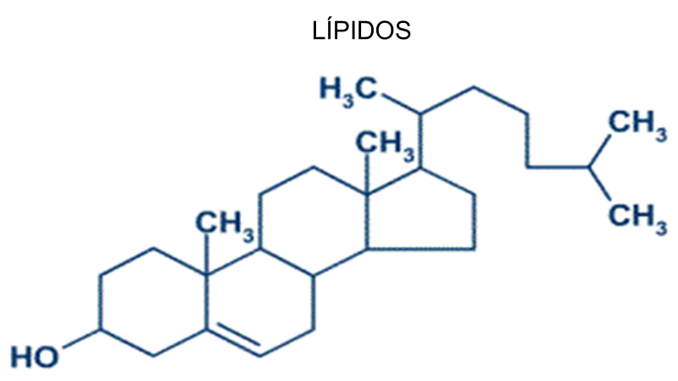

Cómo puedes observar, está constituido principalmente por carbono e hidrógeno y en menor medida de oxígeno. El colesterol, además, es importante para las membranas celulares y a partir de él las células pueden generar distintas hormonas.

Pasando a otra biomolécula que forma parte del cuerpo, encuentras a las proteínas, que son grandes cadenas constituidas por pequeñas unidades llamadas aminoácidos, que se unen uno tras otro formando cadenas de distintos tamaños. Están constituidos por carbono, hidrógeno, oxígeno, nitrógeno y a veces azufre.

Las proteínas constituyen gran parte del organismo y se encuentran en todas las células vivas. Constituyen el material principal de la piel, músculos, tendones, nervios, sangre, enzimas, anticuerpos y algunas hormonas.

Entre sus muchas funciones están las siguientes.

Intervienen en la construcción y reparación de tejidos y participan en procesos de regulación, por ejemplo, el colágeno se encuentra en huesos, tendones y cartílago; la proteína hemoglobina transporta el oxígeno en la sangre, las inmunoglobulinas son proteínas que intervienen en la defensa del organismo. Muchos nutrientes requieren de proteínas específicas para poder ingresar y ser utilizados dentro de las células. Muchas funciones requieren o dependen de proteínas.

Identifica algunas biomoléculas por medio de una sencilla actividad experimental.

Para identificar la presencia de carbohidratos necesitas tintura de yodo, agua y el alimento de su preferencia, en este caso puede ser pan, papitas y una manzana.

Ahora llevarás a cabo la identificación de proteínas, puedes ser limón, clara de huevo y leche.

Por último, para identificar lípidos usarás papel estraza, manteca y una nuez

Realiza un diagrama con la definición, función y clasificación de las biomoléculas analizadas como se muestra en el ejemplo:

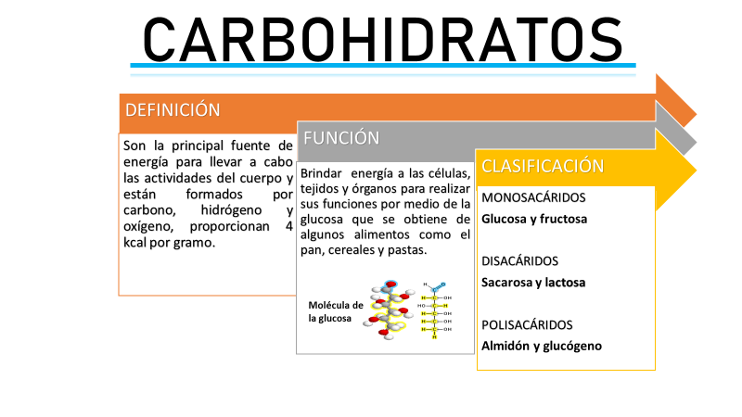
Carbohidratos
Definición: son la principal fuente de energía para llevar a cabo las actividades del cuerpo y están formados por carbono, hidrógeno y oxígeno, proporcionan 4 kcal por gramo.

Función: Brindar energía a las células, tejidos y órganos para realizar sus funciones por medio de la glucosa que se obtiene de algunos alimentos, como el pan, cereales y pastas, agreguen una ilustración.

Y, por último, la Clasificación: se clasifican en Monosacáridos: glucosa y fructosa.

Disacáridos: sacarosa y lactosa.

Polisacáridos: almidón y glucógeno.

Ahora realízalo con lípidos y proteínas.

Como sabes, cada nutrimento tiene sus propias funciones específicas. Para asegurar que consumas de todos ellos y que las funciones del cuerpo se realicen adecuadamente, la alimentación debe ser correcta.

La Organización Mundial de la Salud, OMS, recomienda que tan solo el 25% de las proteínas que se ingieren sean de origen animal, y que el otro 75% provenga de alimentos vegetales.

Por ello, el consumo adecuado de legumbres, cereales y frutos secos va a permitir obtener proteínas de calidad, con menos grasas saturadas y menos colesterol que los alimentos de origen animal, con lo que contribuirás a prevenir ciertas enfermedades cardiovasculares y la obesidad.

La ausencia o deficiencia de algunos minerales tiene efectos importantes en la salud. Aunque son más comunes las enfermedades por exceso de lípidos y carbohidratos, también se dan por deficiencia, si no ingieres alguna de las biomoléculas te expones a un desbalance en el organismo y se pone en riesgo la salud física y emocional, por ejemplo, la falta de Yodo puede ocasionar retraso mental, bocio, infertilidad en las mujeres y una mayor incidencia de cáncer de tiroides.

Otro ejemplo es la carencia de flúor, que puede causar caries dental y probablemente osteoporosis.

Con la deficiencia de proteínas te expones a cambios de humor, depresión y ansiedad, mayor riesgo de debilidad ósea, osteoporosis y fracturas, fatiga, confusión, falta de concentración, problemas de memoria y disminución de agudeza mental, hambre inexplicable, ciclos menstruales irregulares, dificultad para dormir, sistema inmunológico débil, hinchazón, envejecimiento prematuro del cabello, uñas y la piel.

Por falta o carencia de carbohidratos podrías presentar dolor de cabeza, fatiga, baja de peso en exceso perdiendo músculo, mal aliento, estreñimiento, entre otros.

El reto de hoy:

Si quieres seguir aprendiendo sobre la importancia de los nutrimentos en la salud, consulta el libro:

Triptofanito.
Un viaje por el cuerpo humano, de Julio Frenk. Editorial Joaquín Mortiz. O si prefieres en la página electrónica que se presenta a continuación:

https://es.slideshare.net/quimybiolcbt3toluca/triptofanito-en-la-clula

En la siguiente sesión analizarás el aporte energético de los alimentos que ingieres con el fin de tomar decisiones orientadas a una dieta correcta.

¡Buen trabajo!

Gracias por tu esfuerzo.

Para saber más:
Lecturas

https://www.conaliteg.sep.gob.mx/secundaria.html

